с. ЧУМАКОВО Куйбышевского р-на Новосибирской области |  | УЧРЕДИТЕЛЬ  Администрация  Чумаковского  сельсовета

Вестник № 383

10 марта 2021

О ф и ц и а л ь н ы е д о к у м е н т ы

Ч у м а к о в с к о г о с е л ь с о в е т а

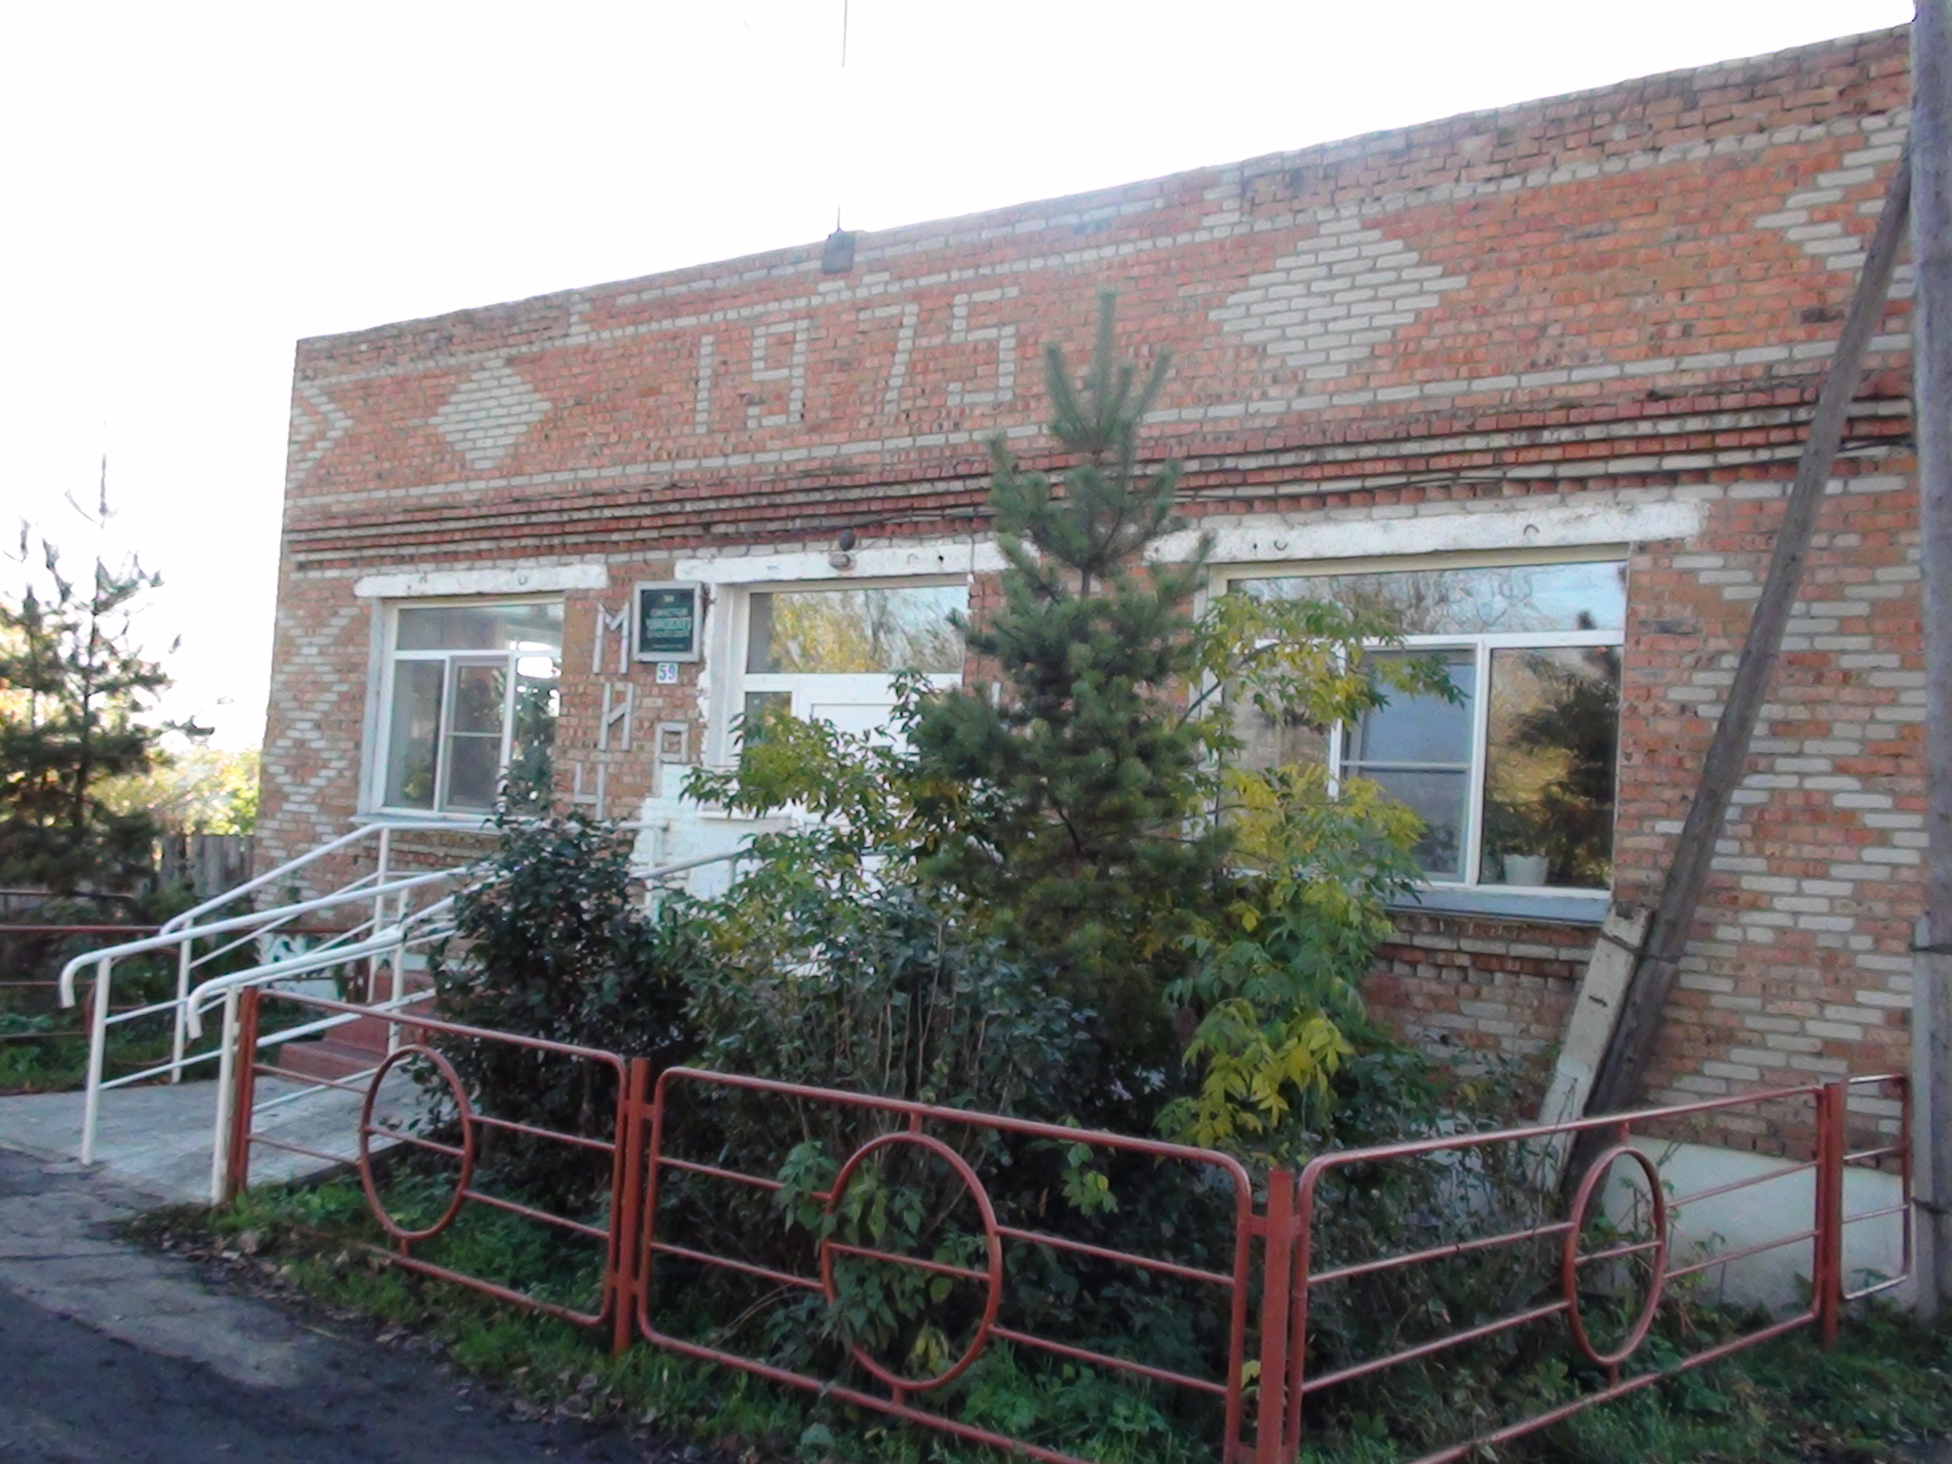

АДМИНИСТРАЦИЯ ЧУМАКОВСКОГО СЕЛЬСОВЕТА
КУЙБЫШЕВСКОГО РАЙОНА
НОВОСИБИРСКОЙ ОБЛАСТИ

ПОСТАНОВЛЕНИЕ

09.03.2021 № 16
с.Чумаково

Об определении мест, предназначенных для выгула домашних животных
на территории Чумаковского сельсовета Куйбышевского района Новосибирской области

В соответствии Федеральными законами от 06.10.2003 года № 131-ФЗ «Об общих принципах организации местного самоуправления в Российской Федерации», от 27.12.2018 № 498-ФЗ «Об ответственном обращении с животными и о внесении изменений в отдельные законодательные акты Российской Федерации», руководствуясь Уставом Чумаковского сельсовета Куйбышевского района, Новосибирской области, администрация Чумаковского сельсовета Куйбышевского района Новосибирской области
ПОСТАНОВЛЯЕТ:
- Определить разрешённые места для выгула домашних животных на территории Чумаковского сельсовета Куйбышевского района Новосибирской области согласно приложению №1;
- Появление с домашними животными запрещается:
- на детских спортивных площадках;
- на территории парков, скверов, местах массового отдыха;
- на территориях детских, образовательных и лечебных учреждений;
- на территориях, прилегающих к объектам культуры и искусства;
- в магазинах, кроме специализированных объектов для совместного с животными посещения.
Действие настоящего пункта не распространяется на собак-поводырей.
- Выгул домашних животных допускается только под присмотром их владельцев.
- Выгул собак на специально отведенных местах допускается без намордника и поводка.
- Экскременты домашних животных после удовлетворения последними естественных потребностей должны быть убраны владельцами указанных животных и размещены в мусорные контейнера или иные емкости, предназначенные для сбора твердых бытовых отходов.
- За нарушение требований, указанных в п.п. 1, 2, 3, 4, 5 настоящего постановления, владельцы домашних животных привлекаются к административной ответственности в порядке, предусмотренном действующим законодательством.
- Настоящее постановление подлежит опубликованию в периодическом печатном издании «Вестник» органов местного самоуправления и на официальном сайте администрации Чумаковского сельсовета.
- Контроль за исполнением настоящего постановления оставлю за собой.

Глава Чумаковского сельсовета
Куйбышевского района
Новосибирской области А.В. Банников

Приложение №1
к постановлению администрации
Чумаковского сельсовета
Куйбышевского района
Новосибирской области
от 09.03.2021 г. № 16

Места для выгула домашних животных на территории Чумаковского сельсовета Куйбышевского района Новосибирской области

№ п/п | Населенный пункт | Площадь участка, кв.м. | Места для выгула домашних животных | Примечание
1 | с. Чумаково | 500 | Пустырь в конце улицы Кооперативная в районе бывшей конторы колхоза «Знамя Коммунизма»
2 | с.Ушково | 500 | Пустырь восточной части села в начале улицы Озерная в 100 метрах от дома №2
3 | д. Андреевка | 400 | Пустырь северной части в конце улицы Кривая в 100 метрах от трассы Чумаково-Балман
4 | д. Сергиевка | 300 | Пустырь восточной части в начале улицы Прямая в 100 метрах от дома №2
5 | д. Елизаветинка | 300 | Пустырь восточной части в начале улицы Центральная в 100 метрах от дома №1
6 | пос. Угурманский | 300 | Пустырь южной части деревни в 100 метрах от дороги в районе старой фермы

Председатель редакционного Совета | адрес издателя: | тираж
А.В. Банников | с. Чумаково, ул. Ленина, 59 | 50 экз.

